Входная контрольная работа по алгебре 11 класс.
Фамилия, имя______________________________________ число ________________
Вариант № 1
№ | Задание | Ответ
1
2 | 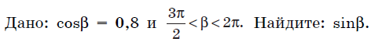
3 | 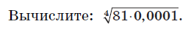
4 | 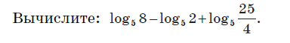
5 | 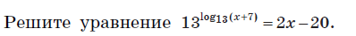
6 | 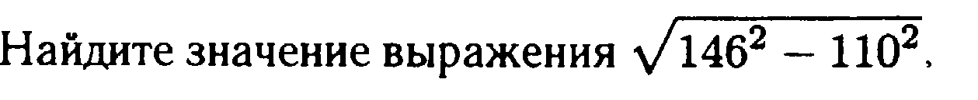
7 | 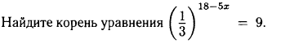
8 | 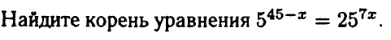
9
10
11 | 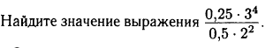

Критерии оценивания:
0 заданий – 3 заданий оценка 2
4 заданий – 6 заданий оценка 3
7 заданий – 9 заданий оценка 4
10 заданий – 11 заданий оценка 5

Вводная контрольная работа по алгебре 11 класс.
Фамилия, имя______________________________________ число ________________
Вариант № 2
№ | Задание | Ответ
1
2 | 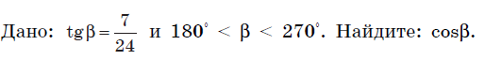
3 | 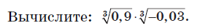
4 | 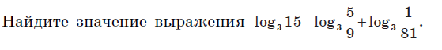
5 | 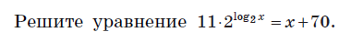
6
7 | 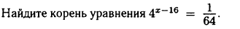
8 | 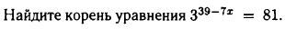
9 | 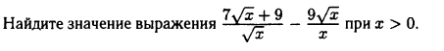
10
11 | 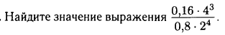

Критерии оценивания:
0 заданий – 3 заданий оценка 2
4 заданий – 6 заданий оценка 3
7 заданий – 9 заданий оценка 4
10 заданий – 11 заданий оценка 5

